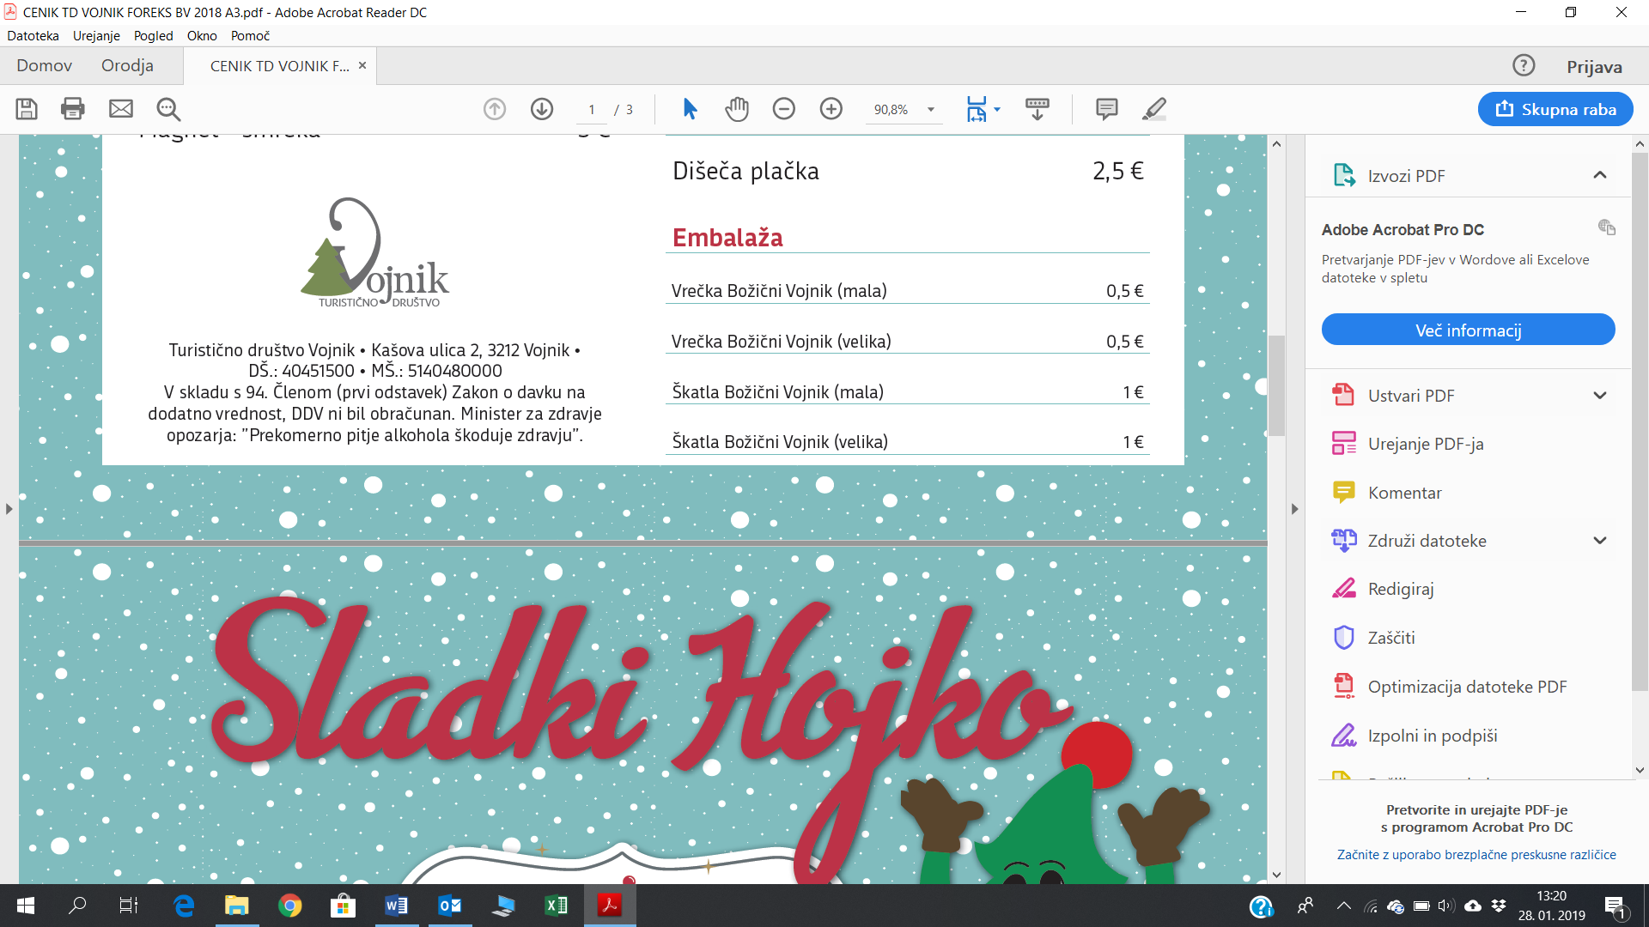

VABILO

Turistično društvo Vojnik organizira v soboto, dne **20. 7. 2019,** voden ogled **Po zgodovinskih poteh Vojnika in vojniških cerkvah.**

Vabimo vas, da se ob 9. uri zberemo pred župnijsko cerkvijo sv. Jerneja v Vojniku, kjer si bomo pod vodstvom našega člana g. Marka Zdovca ogledali notranjost župnijske cerkve in njene znamenitosti. V nadaljevanju nas bo pot vodila po Vojniku, kjer se bomo povzpeli do cerkve sv. Florjana, ki se nahaja nad vojniškim trgom. Nato pa se bomo po stopnišču povzpeli še do cerkve Marije sedem žalosti, od koder je iz vrha čudovit pogled na Vojnik in širšo celjsko kotlino. Zaključek našega ogleda bomo sklenili s kratko molitvijo g. župnika.

Za hrano in dobro kapljico bo poskrbljeno.

Vljudno vabljeni!

Turistični pozdrav!

Turistično društvo Vojnik